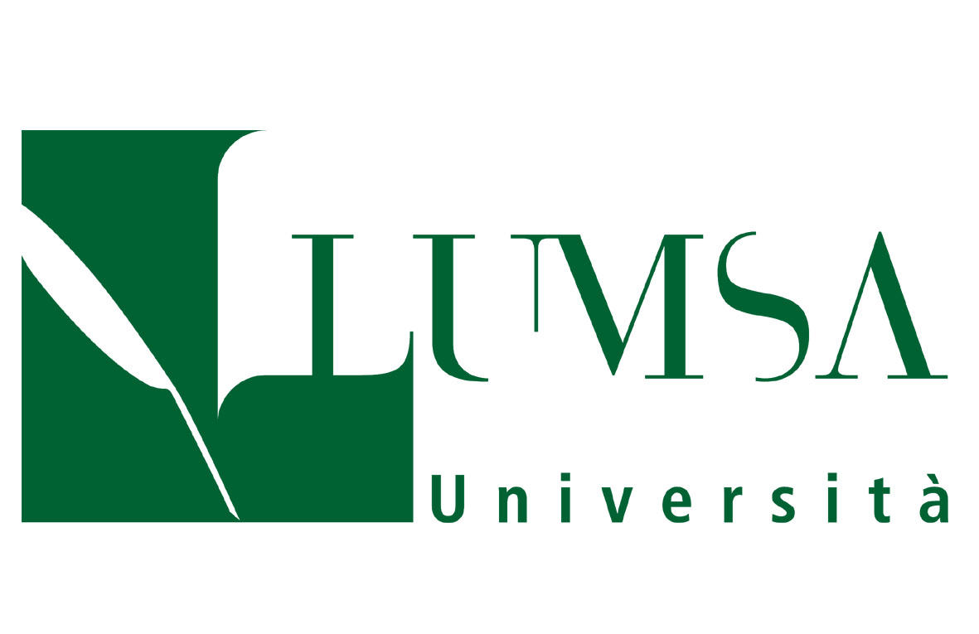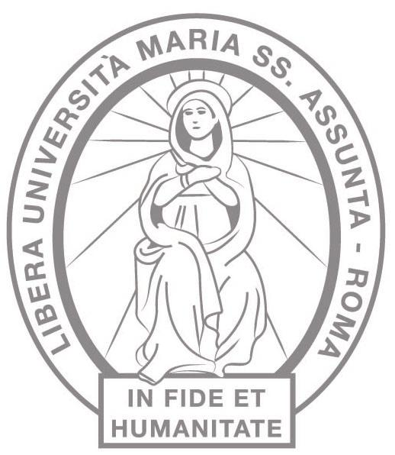
Roma 5.X.2020
Cattedra di Istituzioni di diritto romano e
Diritto romano
Prof. Maria Pia Baccari Vari

Cari studenti, matricole e non, che oggi iniziate a frequentare i corsi di Istituzioni di diritto romano e Diritto romano, desidero augurarVi un buon inizio di anno accademico 2020-2021!

Un anno accademico profondamente diverso dagli altri, perlomeno per me!
Amavo sin dalle prime lezioni guardare i Vostri volti, scrutare le Vostre espressioni del volto e imprimerle nella mente per diversi motivi: cambiare, quando necessario, nell’immediato l’andamento del discorso, fare una battuta, dire un aneddoto, certamente, però sul lungo periodo, per riconoscervi e possibilmente, dopo avere chiesto il Vostro nome abbinarlo al volto, alla persona.
Mi è sempre piaciuto nei miei quasi cinquant’anni di incontro con i giovani universitari, durante le lezioni, durante gli esami, nei corridoi scrutare i loro volti, amare i loro volti, a volte anche quelli crucciati, arrabbiati, i ‘contro’ e imprimerli nella mia mente indelebilmente. Ancora oggi mi capita di incontrarli e … riconoscere il loro sguardo, il loro sorriso, la loro espressione! Insomma cercare i loro volti! E su questo poi ritornerò!

Oggi tutto ciò sarà possibile? Finanche nelle lezioni online sono riuscita a vedere i vostri volti, pur nella mancanza della fisica presenza. Anche attraverso lo schermo, a volte ho avvertito il disagio, la preoccupazione, l’emozione, la tensione, la richiesta di aiuto, la gioia e la speranza.
Ora riuscirò a vedere i Vostri volti? I nostri volti sono coperti dalle mascherine. “Dietro questa maschera c’è un uomo e tu lo sai” dice una nota canzone, e nei nostri corsi ho sempre centrato lo studio su homo/persona (R. Orestano) e tutti sappiamo che in latino il termine “persona” significa propriamente “maschera teatrale”.

Intanto anche quest’anno, oppressi e preoccupati dalla pandemia, Vi giunga un messaggio di speranza: riprendiamo la consuetudine di darVi un messaggio di buon inizio con “meliora auguria” (cfr. Deo auctore, 7).

Tempus e locus
Gli initia, sono fondamentali e sempre da questo momento dobbiamo partire. “Roma città aperta”, il titolo del film della metà degli anni ’40: Roma città sacra e città eterna, si leggeva nell’art. 1 del Concordato del 1929, inteso a regolare le condizioni della Religione e della Chiesa in Italia: “In considerazione del carattere sacro della Città Eterna, sede vescovile del Sommo Pontefice, centro del mondo cattolico e méta di pellegrinaggi, il Governo italiano avrà cura di impedire in Roma tutto ciò che possa essere in contrasto col detto carattere”.
L’Urbs, l’Urbs aeterna: e noi siamo testimoni e dobbiamo lasciare il testimone che prendiamo dalle mani di chi ci ha preceduto (Maestri, compagni di strada, amici e anche nemici) e passarlo rapidamente nelle mani … di Voi giovani che seguirete le orme del passato che trovate impresse sulla Via, ma correndo oltre, superando ostacoli e guardando ‘avanti’, meglio, in verità, ‘in alto’: innovazione nel solco della tradizione!
I vocaboli ‘testimone’ e ‘testimonianza’ sono affascinanti e importanti anche dal punto di vista giuridico e ho preparato qualche lezione su questo argomento! L’Università è il luogo dove nei prossimi anni la Vostra persona, speriamo presto liberati dalla pandemia, trascorrerà parecchie ore … vivrà, si forgerà. Quale grande importanza hanno i luoghi: locus è sinonimo di ius. E studiare a Roma, nella urbs aeterna, diritto credo che sia un’esperienza unica! Questa è, dunque, l’ultima grande occasione che avete dinanzi per ‘conoscere’ la Via e impegnarVi con rigore a costruire il Vostro futuro, riappropriandoci del nostro corpo e della mente, anche di fronte a progressi tecnici e medici, a opinionisti svariati, a volte troppo invadenti.
Anche quest’anno il nostro incontro inizia (e quanto sono importanti gli initia (vedi supra) principium potissima pars (D. 1,2,1) citando alcuni grandi Maestri o se volete Testimoni proprio per appassionarVi allo studio, in generale, e in particolare della materia che insegno per mostrarVi la bellezza: “La grande bellezza del diritto romano”.
Tra tutti desidero citare il romanista Giorgio La Pira, membro dell’Assemblea costituente, sindaco di Firenze, presto speriamo salga agli onori degli altari, diceva «[…] Provo tanta gioia nel mio insegnamento: gli studenti mi seguono: ad essi io mi sforzo di mostrare le bellezze geometriche del diritto romano …C’è tanta luce in questo panorama di istituti che offrono allo sguardo linee architettoniche così belle! Il Diritto romano va insegnato così: mostrando queste prospettive ricche di simmetria; solo così il nostro insegnamento ha una funzione educativa di grande importanza».
L’università deve essere davvero il luogo nel quale ciascuno di noi ‘collabora’ per la ricerca della Verità e – data “l’estrema importanza dell’educazione nella vita dell’uomo” (Paolo VI) – per aiutarVi a ricoprire un ‘posto’ nella vita, ad essere uomini coraggiosi che sappiano pensare, buoni cittadini, seri, onesti, in sintesi parte attiva (Vita activa) della società dei prossimi decenni e, soprattutto costruttori di pace! L’Università (universitas, attenzione alla terminologia) implica uno stare insieme, una “comunione”, anche d’intenti tra i giovani e con i giovani.
Assai incisivo l’ammonimento di Paolo VI quando durante l’Udienza al Pontificio Consiglio per i laici del 2 ottobre 1974 diceva che “l’uomo contemporaneo ascolta più volentieri i testimoni che i maestri o, se ascolta i maestri, è perché sono dei testimoni”. E nelle Università si incontravano tanti Maestri che ti affascinavano, ti coinvolgevano, sovente ti suggerivano la strada che dovevi intraprendere! Ci sono ancora Maestri? Ci sono ancora Testimoni? Il discorso ci porta lontano, ma lo affronteremo. Però domandiamoci se non ci sia la necessità di cercare Testimoni, anche nelle Università! Che cosa intendeva dire Paolo VI? In modo profetico ha spiegato che “gli uomini di questo tempo sono degli esseri fragili che conoscono facilmente l’insicurezza, la paura, l’angoscia” per questo “hanno bisogno di incontrare altri fratelli che irradino la serenità, la gioia, la speranza, la carità, malgrado le prove e le contraddizioni che toccano anche loro”. Secondo S.S. Paolo VI “le nuove generazioni hanno particolarmente sete di sincerità, di verità, di autenticità”. Per questo motivo “occorrono oggi più che mai dei testimoni dell’invisibile” perché, “le nuove generazioni vorrebbero incontrare più testimoni dell’Assoluto”.
Una piccola notazione: i miracoli di san Paolo VI sovente riguardano qui in utero sunt. In un convegno ai giuristi cattolici, negli anni ’70, chiese di studiare il curator (cura) ventris, il difensore del concepito, della donna, della res publica. E noi lo studieremo insieme! ‘Cura’ parola preziosa vedi ad es. cura della natura, ‘cura della casa comune’ (Papa Francesco, Enciclica Fratelli tutti, 117; cfr. G. La Pira), anche a proposito della necessità di “ripristinare l’armonia originaria della creazione” (cfr. Papa Francesco, messaggio per la VI Giornata Mondiale di Preghiera per la cura del creato e “La donna è l’armonia del mondo” – Meditazione 9 febbraio 2017 – in generale, l’Enciclica Laudato si’).
La fondatrice della nostra Università (negli anni ’40 del secolo scorso), la Madre Luigia Tincani, ci parla innanzitutto dell’importanza “di semplici e luminosi principi e verità dalle quali bisogna lasciarsi guidare quando si insegna. Volere fortemente e intensamente amare quello che vogliamo far volere e amare, sono la migliore ed unica legge da sostituire a tutte le metodologie”. È un pensiero di grande respiro, che precorre i tempi, profetico: penso al concetto di ‘carità intellettuale’ che, leggendo le opere della Madre, sembrerebbe aver colto in Montini e poi ispirato le Encicliche di Benedetto XVI.
Iurisprudentia e principi
La Facoltà che avete scelto è già una Via segnata, se avete presente il significato della parola ‘Giurisprudenza’: Iurisprudentia, come afferma Ulpiano, giurista del III secolo d. C., è la conoscenza delle cose divine e di quelle umane, la scienza del giusto e dell’ingiusto (Iurisprudentia est divinarum atque humanarum rerum notitia, iusti atque iniusti scientia D. 1.1.10).
Alcuni di Voi hanno già compreso che nel sistema giuridico-religioso romano vi era profonda compenetrazione tra diritto, morale e religione: così tutto diventa più chiaro e luminoso senza infingimenti, manipolazioni e astrazioni.
La parola ‘instituere’ significa fondare, costruire, preparare, ordinare, regolare, creare, intraprendere, dare inizio, formare, educare. Quella ‘institutio’ vuol dire disposizione, formazione, istruzione, principio, regola, dottrina, educazione. Ognuno di questi termini meriterebbe un approfondimento.
Aggiungo qualche riga per due parole assai rilevanti: ‘principio’ e ‘inizio’. “Chi ben comincia …”. I giuristi romani dicono: Principium è potissima pars (l’inizio è la parte principale) così nelle prime pagine del Digesto giustinianeo (D.1.2.1): ‘initium’, ‘principium’, ‘origo’ sono tutti termini che richiamano in generale la nascita, concetto ‘necessariamente’ connesso al ‘conoscere’ (con-naître) giuridico. Prendendo a prestito il proverbio “chi ben comincia è a metà dell’opera”, iniziate a studiare con impegno e avremo maggiori possibilità di ottenere risultati.
Oggi più che un tempo, è necessario studiare il concetto di ius naturale: ius naturale è dunque quello che la natura insegna a tutti gli animali (cfr. 3 nel Libro di Giona); di qui deriva (hinc descendit) la maris atque feminae coniunctio, che “noi” chiamiamo matrimonio (quam nos matrimonium appellamus), di qui la procreazione (hinc liberorum procreatio), di qui l’educazione dei figli (hinc educatio) (D. 1,1,1,3) cfr. Benedetto XVI che parla di “verità fondamentali” e «dei principi che non sono negoziabili» (Discorso ai partecipanti al Convegno del partito popolare europeo, 30 marzo 2006).
Ogni anno scelgo un motto che ci accompagni durante gli studi. Gli anni scorsi furono: “amo il diritto e la giustizia!”; “ius est ars boni et aequi” (Celso, riportato da Ulpiano D. 1.1.1); “hominum causa ius constitutum est” (Ermogeniano, D. 1.5.2). Qualche anno fa Vi parlai del mio amato Maestro Riccardo Orestano, professore di Diritto romano alla Sapienza lasciandoVi alcune righe da leggere per stimolarVi allo studio del diritto (eterno e universale) sull’insegnamento e sull’organizzazione degli studi nelle materie romanistiche che continuano ad essere - ancora oggi - elementi essenziali per la formazione degli studenti di Giurisprudenza. Citai anche un bel pensiero che mons. De Donatis, il vicario di Papa Francesco ha rivolto agli educatori utilizzando l’immagine di Eutico, il ragazzo citato negli Atti degli Apostoli che mentre San Paolo, civis Romanus e quindi pars populi Romani (e sul significato di questi sintagmi torneremo) parlava fu «preso da un sonno profondo». Mi piace ripeterlo anche quest’anno.
Il giovinetto «simbolo dei giovani della nostra città»? «La componente giovanile delle nostre comunità – osserva il Vicario – si è lentamente spostata alla finestra e si è addormentata. Forse abbiamo parlato troppo di cose che poco avevano a che fare con la vita, ci è mancata l’empatia».
Auguriamoci in questo anno accademico di ascoltare il grido che sale dai giovani, di invitarli a riflettere e di entusiasmarli … anche con la bellezza del diritto romano!

Amor (caritas)
Lo scorso anno mi sono soffermata su una frase ‘sbalorditiva’ sull’amore … parola oggi tanto usata e abusata. Eppure Cicerone affermava che l’amore è fondamento del diritto!
Assetati di pace e di giustizia, desiderosi di usare la forza del diritto contro il diritto della forza, ci accompagni una frase di Cicerone a proposito di ‘natura’ e diritto e, specificamente, del nesso, mai tanto oggi necessario e fondamentale da meditare tra natura amore e diritto: “nam haec nascuntur ex eo, quia natura propensi sumus ad diligendos homines, quod fundamentum iuris est” (poiché questi sentimenti nascono dal fatto che siamo naturalmente inclini ad amare gli uomini, nel che consiste il fondamento del diritto, De legibus I, 43).
“Auguriamoci quest’anno di essere testimoni, mettiamoci la T maiuscola, e aiutarVi a crescere. Oggi che vanno di moda le parole inglesi si direbbe essere ‘mentoring’ ma noi che abbiamo la nostra bella lingua latina possiamo augurarci ciascuno di essere ‘mentor’”. Così chiudevo la lettera agli studenti 2019-2020: 80’ anno dalla fondazione della nostra amata Università!
E poi è arrivata la pandemia ed è stato tutto diverso (dal punto di vista spirituale, materiale, sociale, familiare, economico) e tutto sarà diverso, sebbene con il cuore aperto alla Speranza che tutto presto passi!
Quest’anno invece la frase che mi piace dire: il Vostro volto io cerco! Per essere più precisa la frase che ho modificato è: “Il tuo volto, Signore, io cerco. Non nascondermi il tuo volto … Mostrami, Signore, la tua via,
guidami sul retto cammino” (Salmo 26). Ma attraverso i Vostri volti vedrò il Volto del Signore! Ammiro i Vostri volti perché riflettono il Volto del Signore! Buon nuovo anno accademico 2020-2021

Roma 5.X.2020 Festa di Santa Faustina Kowalska e del Beato Bartolo Longo

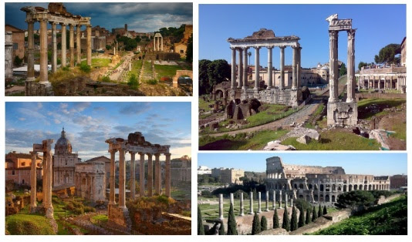
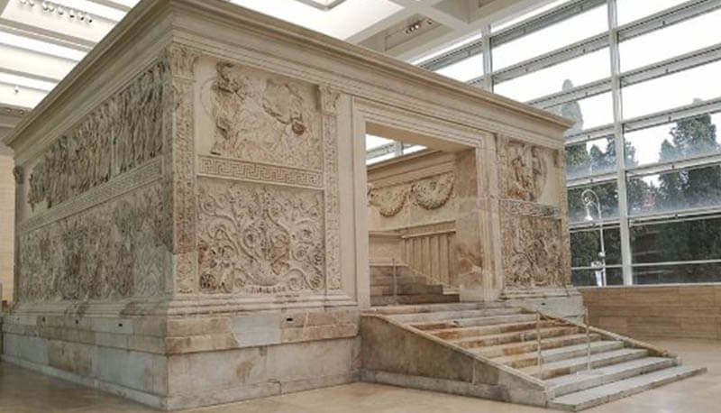
Ara pacis
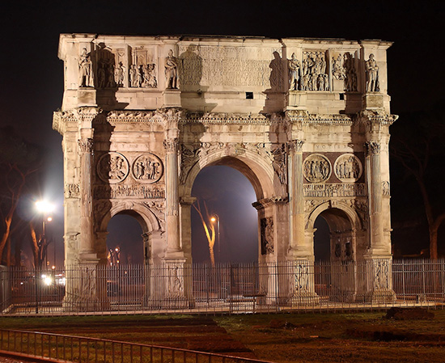
Arco di Costantino

